Мониторинг территории района Левобережный
24.06.2022
24.06.2022 совместно с ОМВД района Левобережный города Москвы проведены проверки гостиниц, хостелов, общежитий, на предмет профилактики преступлений и правонарушений экстремистской и террористической направленности.

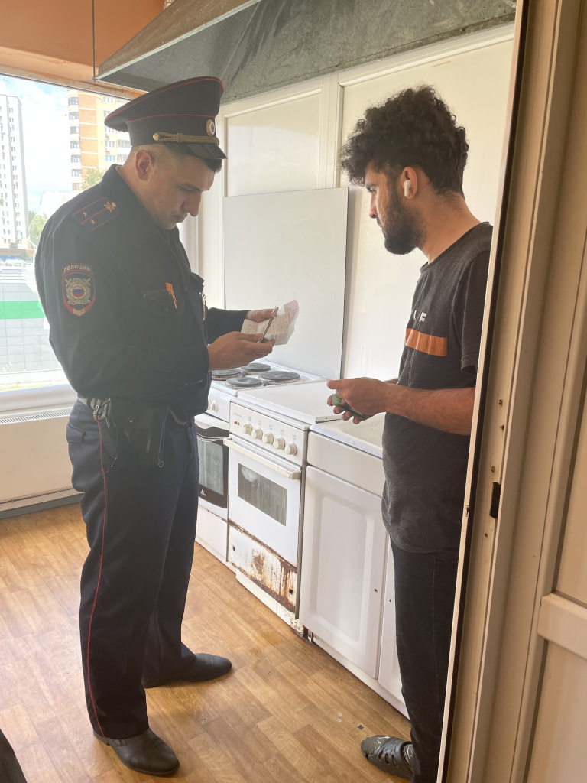

Адрес страницы: http://levoberezhny.mos.ru/ads/detail/11225598.html
Управа района Левобережный города Москвы

